***UNDP VTŠ* *-Kragujevac***

***U saradnji sa INOVATEC – Kragujevac***

* Projektni zadatak
* Potrebno je napraviti Windows (**Desktop**) aplikaciju koja će predstavljati informacioni sistem prodavnice računarskih komponenti I opreme.
* Programski jezik koji se koristiti pri izradi aplikacije je Java (**JavaFX**).
* Razvojno okruženje NetBeans IDE.
* Baza podataka MYSQL.
* Aplikacija treba da sadrži sledeće funkcionalnosti:
* Deo za administraciju (izlistavanje, izmenu, dodavanje i brisanje računarskih komponenti),svaka komponenta treba da ima vidljive određene podatke kao što su : tip, proizvođač, model, cena, količina, slika…
* Forma za pretragu komponenti po više parametara: tip, proizvodjač, model…
* Forma za prodaju na kojoj bi se birale komponente koje postoje na stanju i kojima bi se pri prodaji automatski računala i prikazivala ukupna cena. Podatke fakture prodaje eksportovati u jedan od formata (npr. Pdf ili Word). Nakon prodaje potrebno je automatsko ažuriranje novog stanja komponenti.
* Forma za prijem robe iz nabavke (masovno ažuriranje). Forma za prijem robe treba imati mogućnost eksportovanja u istom formatu kao i kod prodaje.
* Forma koja predstavlja izveštaj o prodaji na dnevnom (trenutni dan), nedeljnom (trenutna nedelja), mesečnom (trenutni mesec) i godišnjem (trenutna godina) nivou, kao i izveštaj o prodaji po izabranom datumu (od datuma – do datuma). Forma treba da izlista sve komponente, kolicine i ukupan pazar za traženi period. Kao i kod prethodnih formi, i ovu formu treba eksportovati u određeni format (Word).
* *Formiranje razvojnog tima*
* Formiran je razvojni tim koga čine

|  |  |
| --- | --- |
| Nikola Timotijević | Tim lider |
| Milos Januš | Član razvojnog tima |
| Nebojsa Stanojlović | Član razvojnog tima |
| Vladan Ćuprić | Član razvojnog tima |
| Lazar Petrović | Član razvojnog tima |

* **PLANIRANJE**
* Određen je redosled razvoja aplikacije

- Kreiranje relacione baze podataka

- Kreiranje početnog korisničkog interfejsa (Frontend) i naziva aplikacije

- Kodiranje funkcionalnosti aplikacije (Backend)

- Usklađivanje funkcionalnosti korisničkog interfejsa

- Testiranje aplikacije

* **Grafički prikaz planirane aplikacije**

Izbor prodajnih izveštaja

Nova komponenta

Novi dobavljač

Pretraga i prodaja

Izbor izveštaja nabavke

Pretraga po tipu,proizvođaču…

ddddd

Masovna nabavka postojećih komponenti i dodavanje nove komponente i dobavljača

Prodaja komponenti

Ažuriranje komponenti

Izbor Izveštaja

Prodaja ili nabavka

Ažuriranje

Nabavka

Prodaja

Pretraga

Izveštaji

Početna strana

Undp OfflineStore

MySql Baza Podataka

Kreirana je baza podataka sa odgovarajućim tabelama i relacijama

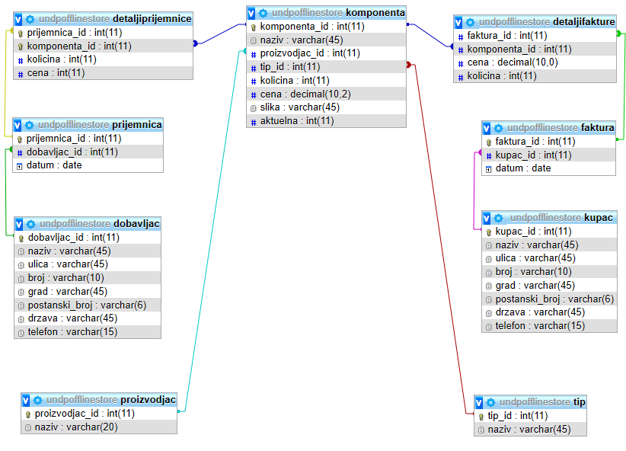

* Kreiran je korisnički interfejs

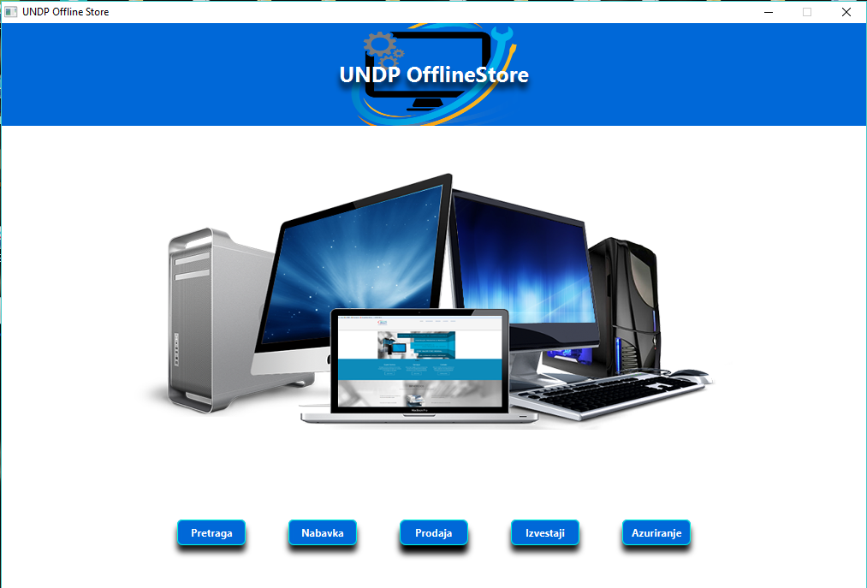

Slika 1.0 – Korisnički interfejs – Početna stranica

* Početna stranica
* Početna stranica **Undp OfflineStore** aplikacije sadrži dugmee za pretragu, nabavku, prodaju, izveštaje i ažuriranje.
* Početna stranica – ***Pretraga***

- Klikom na dugme **Pretraga** otvara se novi prozor u kome je moguće pretražiti sve trenutno dostupne komponente. Stranica za pretragu sadrži *ComboBox*-eve (padajuće menije) pomoću kojih je omogućena pretraga po tipu komponente (prvi *ComboBox*) ili po proizvođaču (drugi *ComboBox*). Takođe je omogućena i pretraga prema delu naziva komponente u tekstualnom polju za pretragu. Odabirom bilo koje od ove tri opcije i klikom na dugme **Pretraži** dobićemo traženu komponentu, koja će nam biti prikazana u tabeli ispod. Ukoliko nijedan parameter za pretragu nije odabran, klikom na dugme **Pretraži** kao rezultat pretrage dobićemo sve trenutno dostupne komponente bez filtriranja po određenom parametru. Odabirom više parametara istovremeno, filtracija se vrši po više kriterijuma. Selektovanjem CheckBox-a “Samo aktuelne” vrši se filtracija samo aktuelnih komponenata.

- Klikom na dugme **Nazad** koje se nalazi u donjem desnom uglu vraćamo se na početnu stranicu aplikacije.

Slika 1.1 – Korisnički interfejs – Pretraga 1 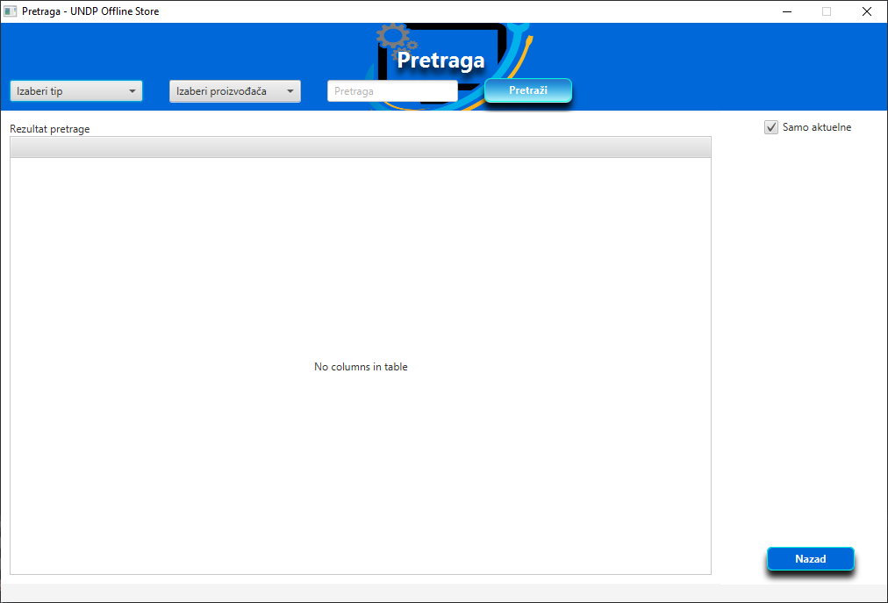

Slika 1.2 – Korisnički interfejs – Rezultat pretrage

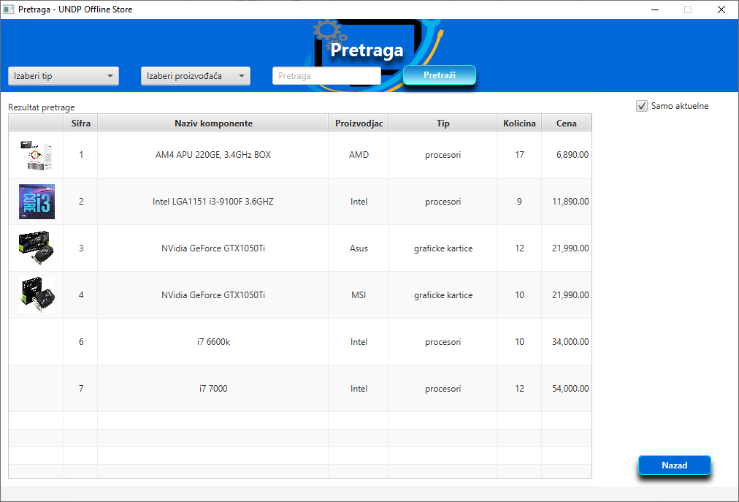

Klikom na sliku na sredini ekrana dobice se uvećani prikaz iste. Klikom na uvećani prikaz isti se zatvara.

* ***Nabavka***

- Sa početne stranice klikom na dugme **Nabavka** otvara se prozor za nabavku komponenata.

- Kao i u delu za pretragu, postoje dva *ComboBox*-a, jedan *TextField* za pretragu komponenata i jedan CheckBox za aktuelne komponente. *ComboBox* za pretragu komponenata po tipu, *ComboBox* za pretragu po proizvođaču i *TextField* za pretragu po delu naziva komponente. Odabirom jedne ili više ponuđenih opcija za pretragu i klikom na dugme Pretraži, aplikacija će pretražiti dostupne komponente i prikazati ih u tabeli ispod. Nakon pretrage komponenata duplim klikom na željenu komponentu (vrstu tabele), pojavljuje se dijalog (PopUp) prozor u kome treba uneti količinu komponente koja je stigla iz nabavke. Nakon unosa količine, klikom na dugme Potvrdi – potvrđujemo novu količinu iz nabavke, a komponenta sa unetom količinom se prikazuje u drugoj tabeli koja se nalazi odmah ispod tabele u kojoj su izlistane komponente koje predstavljaju filtrirane rezultate pretrage. Dvostrukim klikom na vrstu u donjoj tabeli moguća je naknadna promena količine komponente, odnosno, ukoliko se količina smanji na nulu, brisanje komponente iz iste.

Nakon ovog koraka potrebno je odabrati i dobavljača od koga su odabrane komponente nabavljene. To je omogućeno tako što se na desnoj strani prozora nalazi ComboBox sa tekstom Izaberi dobavljača. Klikom na ComboBox Izaberi dobavljača otvoriće se padajući meni sa nazivima dobavljača. Izborom odgovarajućeg dobavljača i klikom na dugme Prihvati (koji se nalazi u središnjem-donjem delu prozora), otvara se dijalog (PopUp) prozor u kome su ponuđene opcije: Odobri – Prijem robe unosi se u bazu podaka, Odobri i štampaj – Prijem robe unosi se u bazu podataka i kreira se dokument o prijemu robe (Word - docx). Ukoliko korisnik ne želi da izvrši upis u bazu podataka, u prozoru postoji i dugme Odustani, koje nas vraća korak unazad, gde možemo ispraviti unos duplim klikom na odabrane I filtrirane komponente.

Prijemnice (.docx) fajlovi, čuvaju se na redefinisanoj putanji D:\UNDPOfflineStore\Prijemnice.

- Ukoliko iz nabavke stiže komponenta koja jos uvek ne postoji u prodaji i nema je na stanju (**nova komponenta**) ili ukoliko komponenta stiže od **novog dobavljača**, unos i registracija nove komponente i dobavljača je omogućena klikom na dugme za dodavanje komponente i dobavljača. Ovi dugmići se nalaze na desnoj strani prozora za nabavku, odmah iznad i ispod ComboBox-a za izbor dobavljača.

Klikom na dugme **Dodaj komponentu** otvoriće se novi prozor za unos podataka o novoj komponenti, takođe klikom na dugme **Dodaj dobavljača** otvara se prozor za unos podataka o novom dobavljaču. Oba prozora imaju dugme **Potvrdi** za registraciju nove komponente ili dobavljača. Klikom na dugme **Nazad**, aplikacija nas vraća na prozor nabavke bez čuvanja unetih podataka.

- U delu (prozoru) nabavke klikom na dugme **Nazad**, aplikacija nas vraća na pocetnu stranu.

- Prikaz aplikacije u delu Nabavka prikazan je u sledećim slikama:

Slika 1.3 – Nabavka

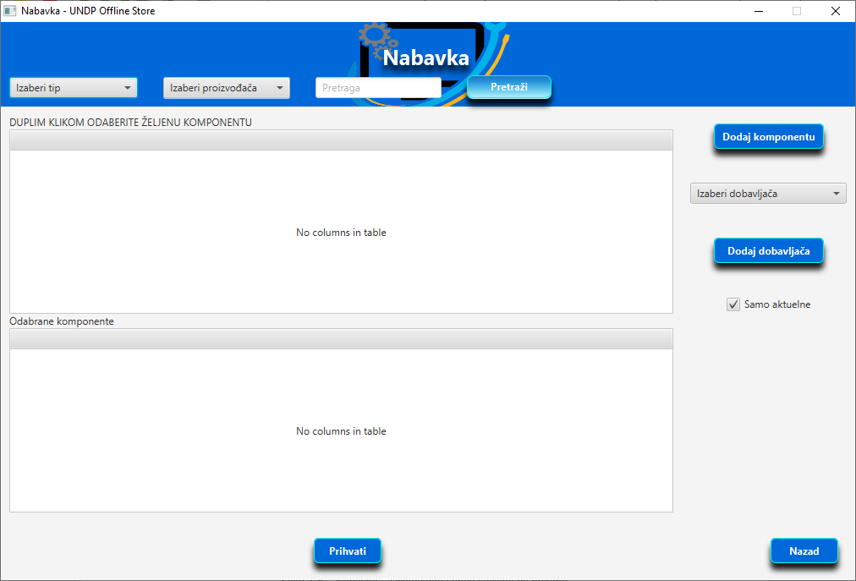

Slika 1.4 – Nabavka – Izlistavanje i unos količine 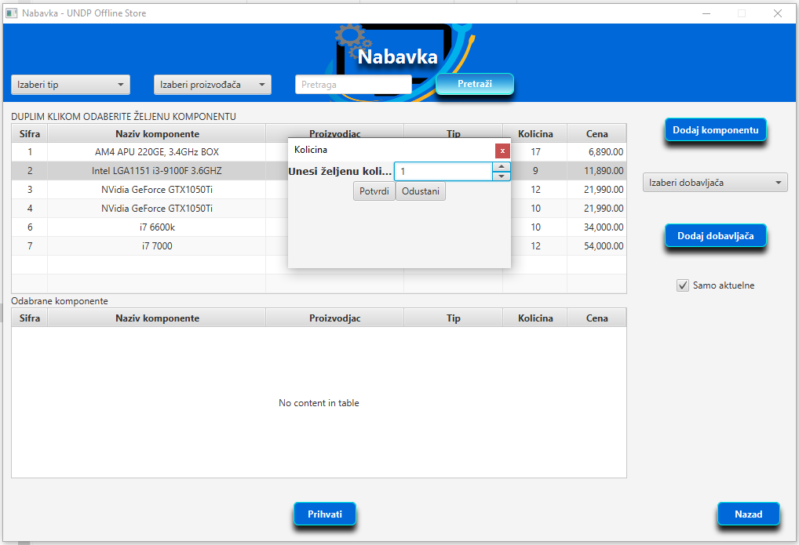

Slika 1.5 – Nabavka – Izbor dobavljača

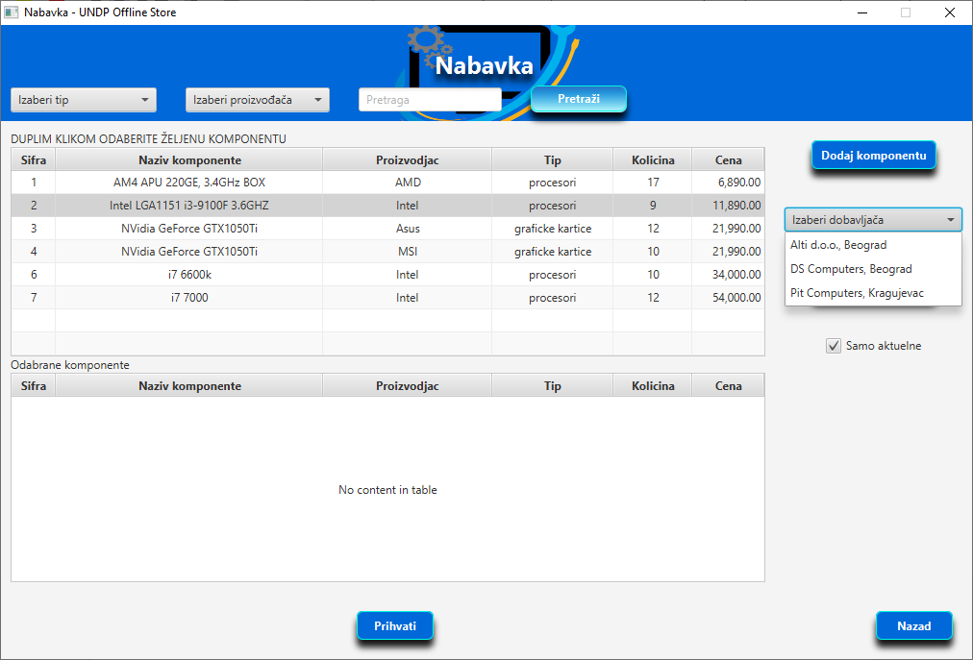

Slika 1.6 – Nabavka – Unos nove komponente Slika 1.7 – Nabavka – Unos novog dobavljača

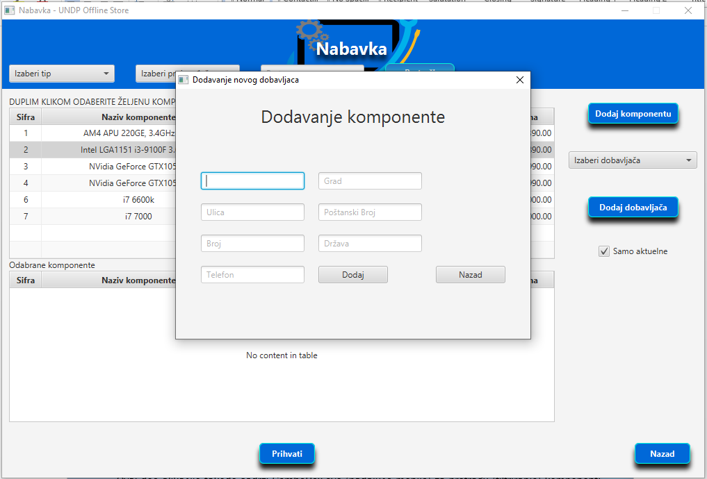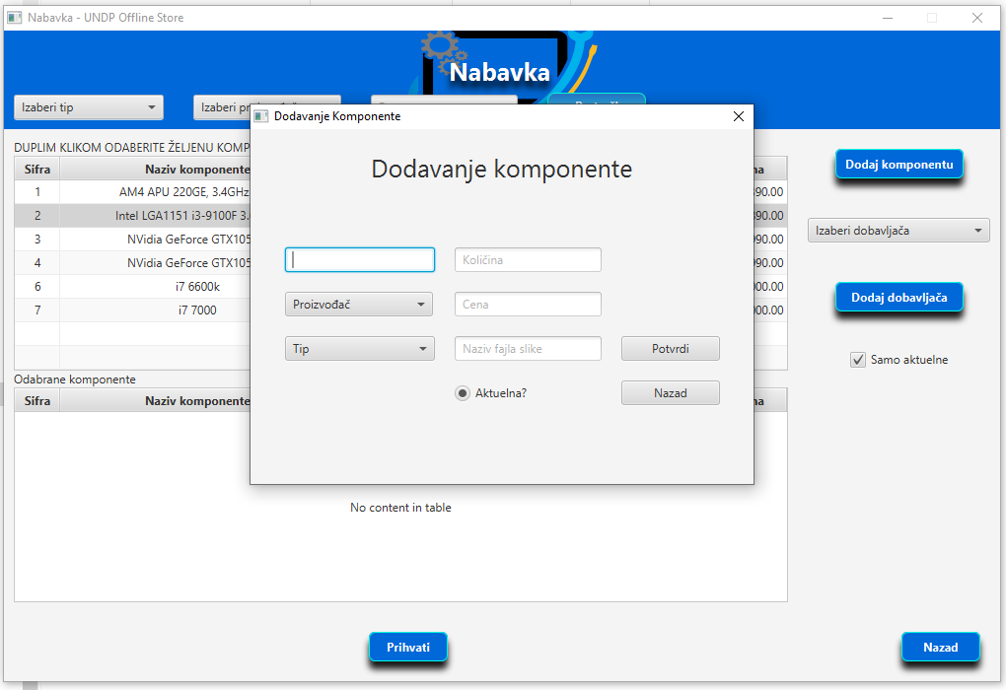

Combo Box-evi imaju kao prvu opciju dodavanje novog proizvođača, odnosno tipa. Odabirom ove opcije automatski se otvara dijalog za unošenje naziva novog tipa ili proizvođača u zavisnosti od toga koja opcija je odabrana:

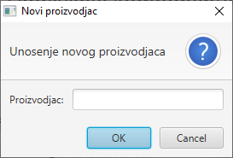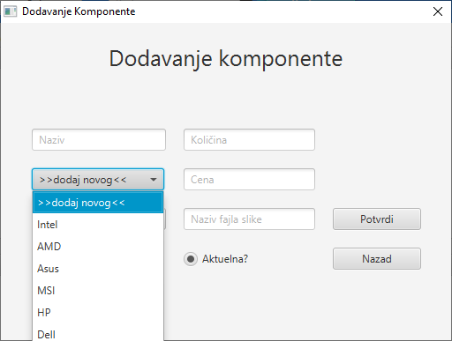

* ***Prodaja***

- Klikom na dugme **Prodaja** iz glavnog menija (početnog prozora) otvara se prozor za prodaju komponenata. Ovaj deo alikacije takođe sadrži ComboBox-eve (padajuće menije) za pretragu (filtriranje) komponenti kao i deo za tekstualnu pretragu po delu naziva komponente (TextField).

- U zavisnosti od izbora pretrage (tip, proizvodjač, ili naziv) i klikom na **Pretraži**, aplikacija će u listi ispod izlistati traženu komponentu. Ukoliko nije izabran nijedan od uslova za pretragu klikom na dugme **Pretraži**, aplikacija će izlistati sve dostupne komponente.

- Selektovanje komponete koja se prodaje vrši se duplim klikom na željenu komponentu. Nakon selektovanja komponete duplim klikom, pojavljuje se PopUp prozor u kome se vrši izbor količine za prodaju. Klikom na dugme **Potvrdi**, izabrana komponenta se smešta u drugu listu koja se nalazi odmah ispod liste sa traženim komponentama. Klikom na dugme **Prihvati**, stanje komponete u bazi podataka se smanjuje za količinu koju smo u prethodnom postupku uneli. Ovakv vid prodaje moguće je dokumentovati u formi (Word - docx) klikom na dugme **Prihvati** i **Štampaj**. Ovim postupkom je prodaja komponente kompletirana.

- Klikom na dugme nazad u donjem desnom uglu forme, aplikacija nas vraća na početnu stranicu.

- Način prodaje komponete prikazan je u sledećim slikama:

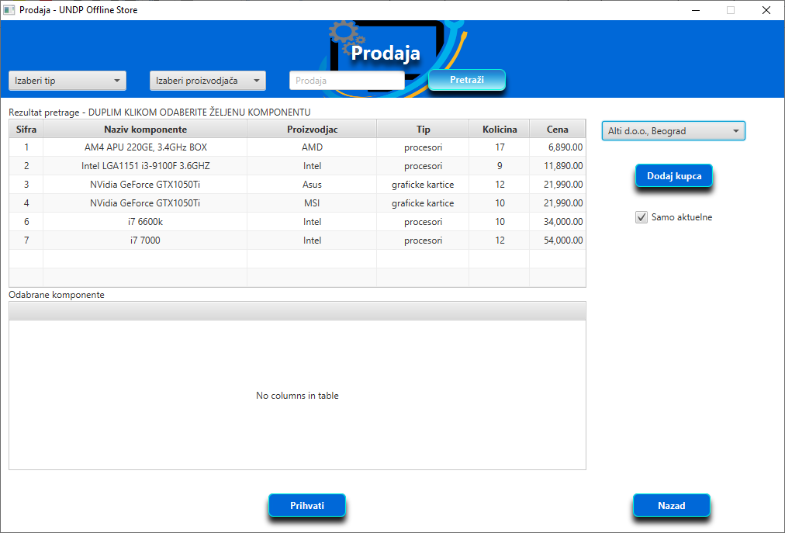

Slika 1.8 – Prodaja – Izlistavanje komponenti za prodaju

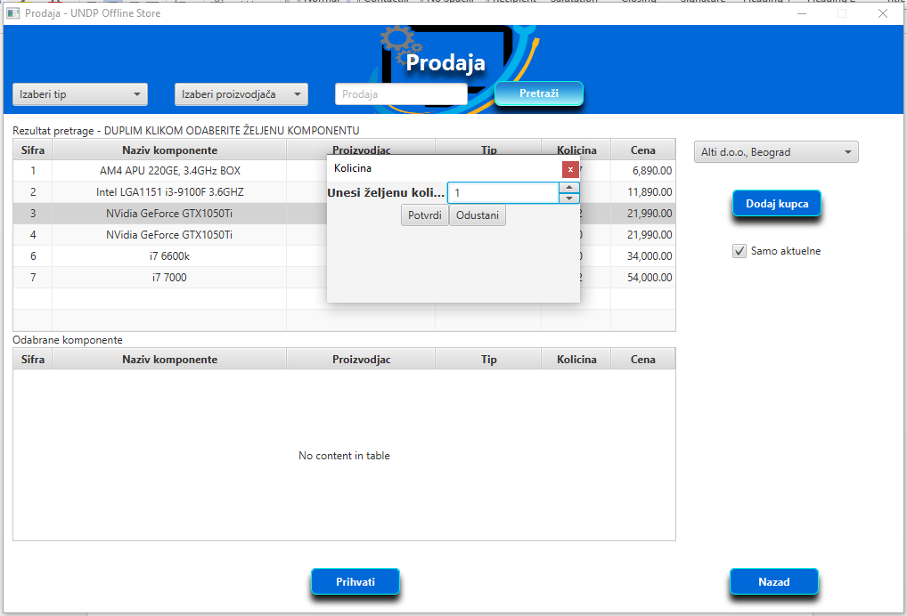

Slika 1.9 – Prodaja – Izbor količine odabrane komponete za prodaju

* ***Izveštaji***

- Na početnoj strani aplikacije – klikom na dugme **Izveštaji** otvara se prozor sa opcijama za izbor vrste izveštaja iIzveštaji prodaje i izveštaji nabavke komponenti).

***Izveštaji prodaje***

- Klikom na dugme **Prodaja** otvara se prozor (forma) za izveštaje prodaje komponenata. Forma za izveštaje prodaje sastoji se od dugmeta za izbor tipa izveštaja, liste za prikaz izveštaja i dugmeta za eksportovanje dokumenta izveštaja. Dugmići za izbor tipa izveštaja smešteni su na desnoj strani forme i klikom na jednu od ponuđenih opcija lista će izlistati sve komponente koje su prodate u zavisnosti od izbora tipa izveštaja. Aplikacija će istovremeno sa izlistavanjem izveštaja izračunati i ukupnu novčanu sumu prodatih komponenti u odabranom periodu.

Tipovi izveštaja koji su ponuđeni kao opcije su:

- **Dnevni izveštaj prodaje**: Trenutni dan

- **Nedeljni izveštaj prodaje**: Trenutna nedelja

- **Mesečni izveštaj prodaje**: Trenutni mesec

- **Godišnji izveštaj prodaje**: Trenutna godina

- **Izveštaj prodaje po izabranom datumu**: U opcijama za izbor izeštaja nalaze se i dva polja za izbor datuma (*DatePicker*). Izborom datuma u prvom zadaje se početni datum a izborom datuma u drugom zadaje se krajnji datum za listing izveštaja.

- Klikom na dugme **Nazad**, aplikacija nas vraća na prethodni prozor za izbor vrste izveštaja, gde možemo odabrati i izveštaje koji su vezani za nabavku komponenata.

- Klikom na dugme **Nabavka** (u formi za izbor izveštaja), otvara se forma za listing izveštaja nabavke. Ova forma ima iste opcije kao i forma za izveštaje prodaje. Dugmiće za izbor tipa izvestaja:

- **Izveštaji dnevne nabavke** : Trenutni dan

- **Izveštaji nedeljnje nabavke** : Trenutna nedelja

- **Izveštaji mesečne nabavke** : Trenutni mesec

- **Izveštaji godišnje nabavke** : Trenutna godina

- **Izveštaji nabavke po odabranom datumu**: Klikom na polje za unos datuma (*DatePicker*) omogućen je izbor pocetnog datuma kao i krajnjeg datuma na drugom polju. Klikom na dugme **Odabrani datum** izvršava se izlistavanje komponenti za traženi vremenski interval.

-Dugme **Nazad** u formi za izveštaje nabavke vraća nas na formu za izbor tipa izveštaja. Ponovnim klikom na dugme **Nazad** aplikacija nas vraća na početnu formu (stranicu) sa glavnim menijem.

-Izveštaji prodaje i nabavke prikazani su u sledećim slikama :

Slika 2.0 –Izveštaji – izbor tipa izveštaja

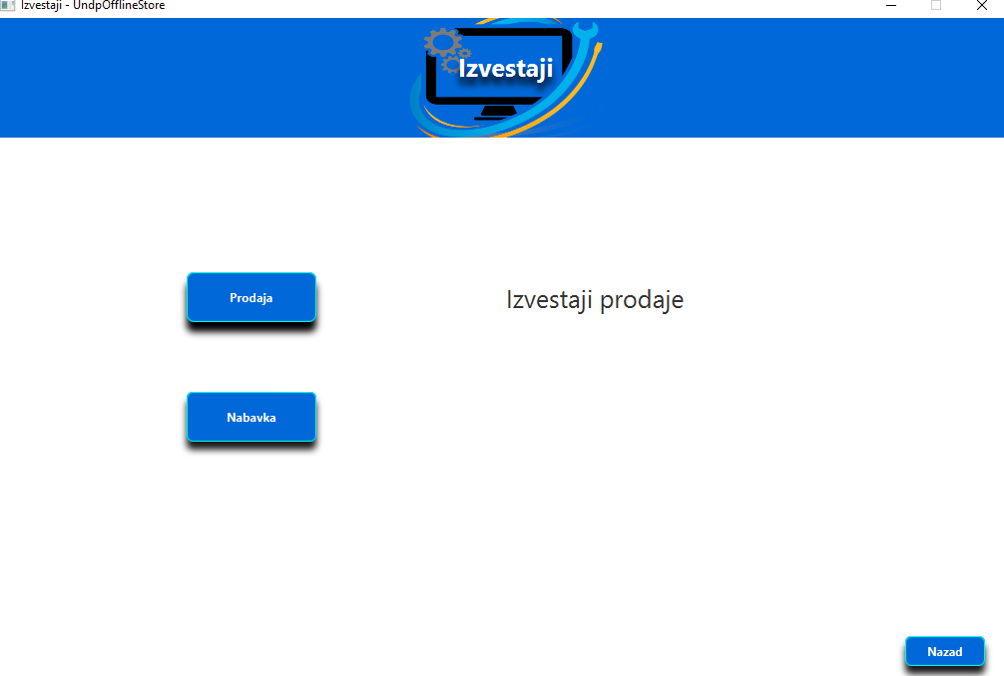

Slika 2.1 – Izveštaji prodaje Slika 2.2 – Izveštaji nabavke

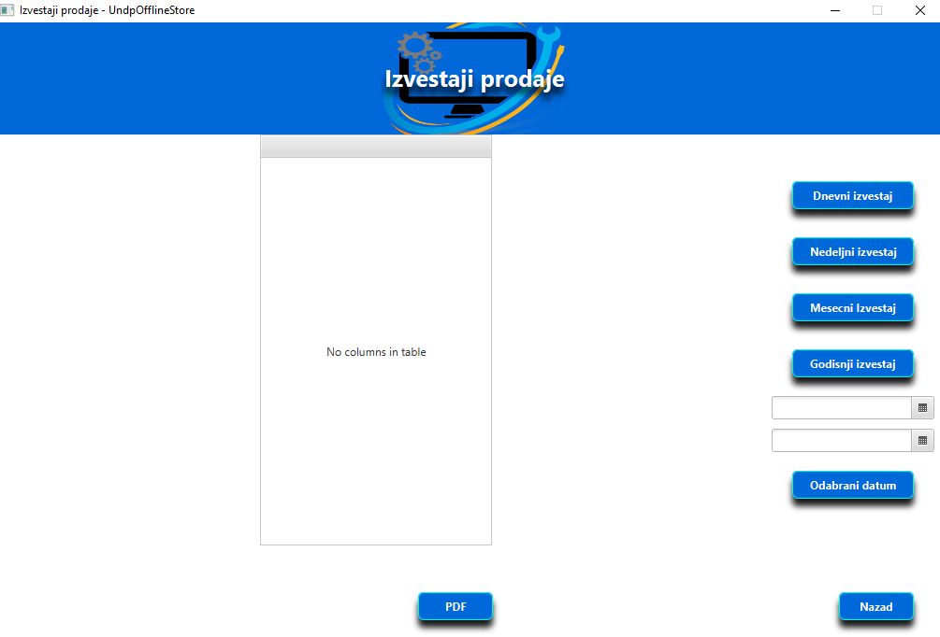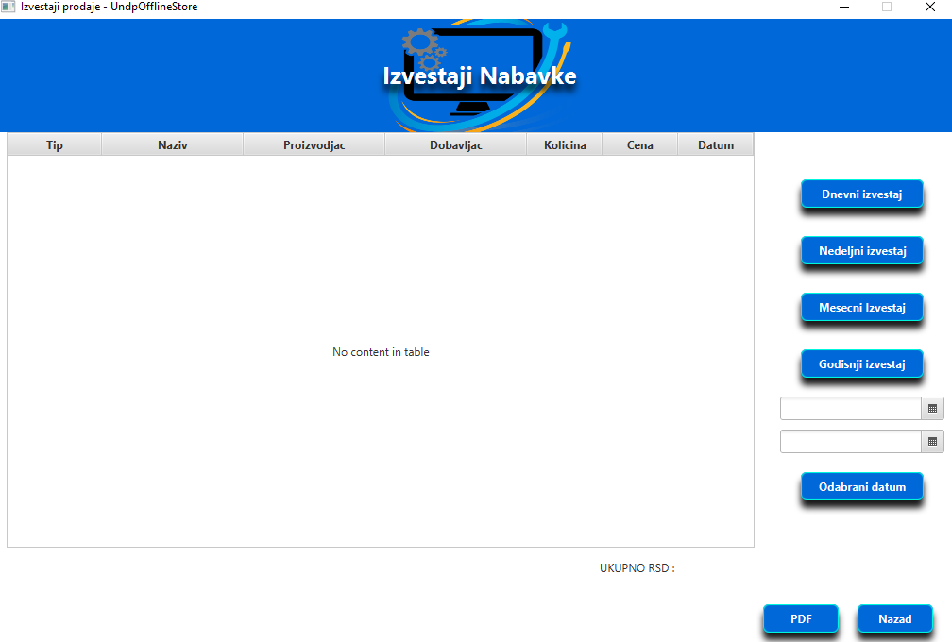

* ***Ažuriranje***

- Iz glavnog menija (početne stranice) klikom na dugme **Ažuriranje**, biramo opciju za ažuriranje postojećih komponenti. Nakon otvaranja prozora (forme) za ažuriranje, pojavljuju se opcije za pretragu komponenata koje su iste kao i u prethodnim slučajevima koje smo imali u formi za prodaju ili nabavku. Kreirana su dva *ComboBox*-a (padajući meniji) za pretragu po tipu i proizvođajču i jedan (*TextField*) za tekstualnu pretragu komponenti prema delu naziva. Pretraga se izvršava klikom na dugme **Pretraži** i nakon izvršene pretrage aplikacija će izlistati traženu komponentu.

- Ukoliko je potreno **ažurirati** (promeniti) neki od atributa komponente (tip, naziv, proizvođač, cena, količina), dovoljno je dva puta kliknuti na neki od atributa komponente u listi, uneti novi podatak i klikom na dugme **Potvrdi** – novi podatak komponente se trajno registruje u bazi podataka. Ponovnim klikom na **Pretraži**, komponenta će se izlistati sa izmenjenim atributom.

- Ukoliko je potrebno izbrisati određenu komponentu, dovoljno je selektovati komponentu i klikom na dugme **Izbriši** – komponenta se briše.

- Klikom na dugme **Nazad** aplikacija nas vraća na početni meni.

- Prikaz ažuriranja predstavljen je u sledećim slikama:

Slika 2.1 – Ažuriranje – izbor komponenti za ažuriranje

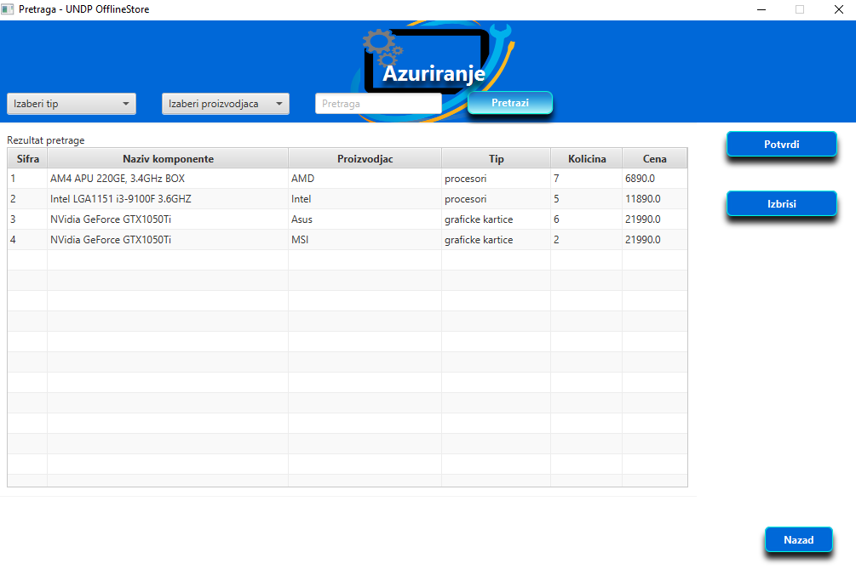

Slika 24 – Ažuriranje – Selektovanje i promena atributa komponente

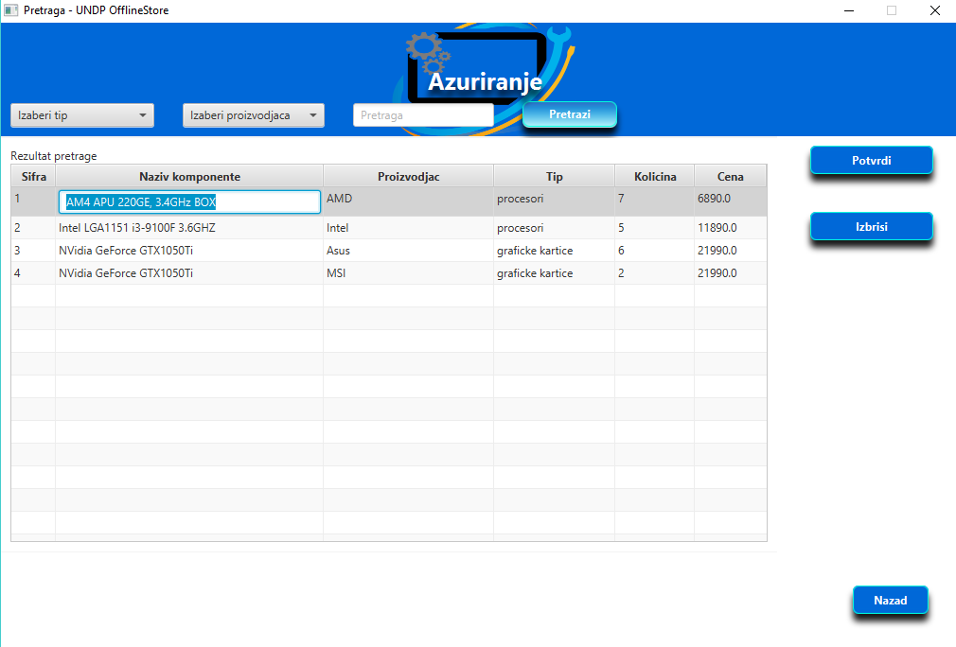

* ***Uputstvo za instalaciju***

Arhivu UNDPOfflineStore pomocni folder.zip raspakovati na disku D, tako da se dobije folder D:\UNDPOfflineStore i u njemu folderi za Prijemnice, Fakture i slike. Folderi za Prijemnice i Fakture sadrže template fajlove za kreiranje istih, koji se ne smeju modifikovati.

Na GitHub-u je takođe uploadovana i zip arhiva za potrebnim jar fajlovima.

Skripta za formiranje baze podataka (database script 190830.sql) priložena je u fajlovima.

Naziv aplikacije: **UndpOfflineStore**

Tip aplikacije: **Windows desktop aplikacija**

Tema aplikacije: **Informacioni sistem prodavnice računarskih komponenata**

Za potrebe stručne prakse u **Inovatec** – Kragujevac

**UNDP** – **VTŠ**: IT Prekvalifikacija

Grupa 1

29.08.2019 u Kragujevcu